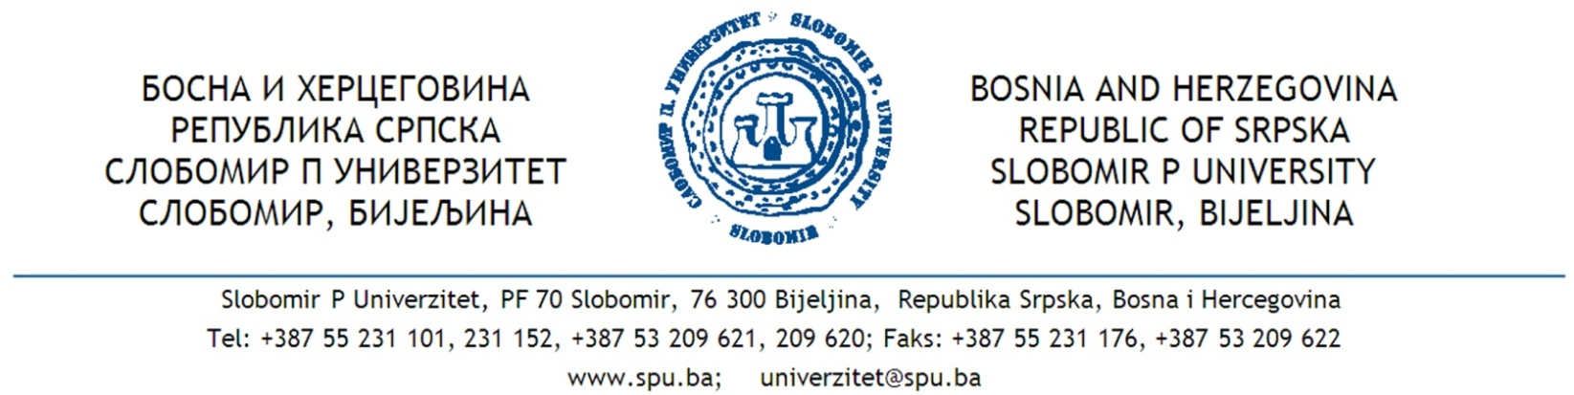

AKADEMIJA UMJETNOSTI
ODSJEK ZA GRAFIČKI DIZAJN
Rezultati prijemnog ispita

 |  |  | B O D O V I
Red.  Broj | Kandidat | mapa  broj | Iz srednje  škole | Crtanje | Test iz vizuelne umjetnosti | Svega
1. | Todorović Milenko Jelena | 6 | 29,4 | 30 | 8 | 67,4
2. | Radić Maksim Marija | 2 | 32,6 | 20 | 11 | 63,6

